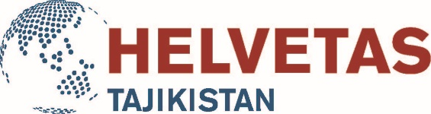

ХЕЛЬВЕТАС - это независимая швейцарская организация по развитию, деятельность которой охватывает тридцать стран Африки, Азии, Латинской Америки и Восточной Европы. Мы приносим реальные изменения в жизнь более трех миллионов людей, находящихся в неблагоприятных жизненных условиях. ХЕЛЬВЕТАС реализует проекты развития в области водоснабжения и санитарии, сельского хозяйства и питания, образования, экономического развития, демократии и мира, а также климата и окружающей среды.

Филиал Ассоциации «ХЕЛЬВЕТАС Свисс Интеркооперейшен» в Республике Таджикистан в рамках Национального Проекта по Управлению Водными Ресурсами, приглашает все заинтересованные, правомочные юридические лица зарегистрированные на территории Республики Таджикистан принять участие в тендере на предоставление нижеследующих услуг:

**Код запроса: 10/2024/RFP/HSI/NWRMP** «Закупка и поставка инструментов мониторинга подземных вод для лаборатории ККГЭ в Гулистоне, Согдийская область, Таджикистан».

Крайний срок подачи предложения: 17 сентября 2024 года (вторник), 09:00 часов дня, местного времени.

Для получения полной версии документов вышеуказанного тендера обращайтесь по адресу г. Душанбе, ул. Бухоро 2А либо по электронной почте [Tender.Tajikistan@helvetas.org](mailto:Tender.Tajikistan@helvetas.org) и [Projects.TJK@helvetas.org](mailto:Projects.TJK@helvetas.org) (Просьба указать код соответствующего запроса в теме письма). Предложения, отправленные после указанного срока и времени или отправленные по электронной почте, не будут рассматриваться. Предложения должны быть поданы в запечатанном конверте с указанием кода и названия запроса, датой подачи, контактными данными и именем заявителя (название организации) в офис ХЕЛЬВЕТАС по адресу г. Душанбе, ул. Бухоро 2А, до вышеуказанного крайнего срока подачи. При подаче конверта убедитесь, что Ваше предложение зарегистрировано в книге регистрации тендерных предложений.

Благодарим за сотрудничество!